# 使用说明

## 准备本周文件

* 去悦跑圈跑团管理后台“报表中心”下载当周 “广·马帮**跑步数据统计**_xxxx-xxxx_xxxx.xlsx”文件。
* 去悦跑圈跑团管理后台“报表中心”下载当周 “广·马帮**原始跑步记录**_xxxx-xxxx_xxxx.xlsx”文件。
* 去悦跑圈跑团管理后台“报表中心”下载 当周“广·马帮_xx分队_**无跑步成员**_ xxxx-xxxx_xxxx”文件。
* 去轻讯后台下载当周**请假名单**文件。如果当周无人请假，不需要准备。

## 运行程序

* 点跑步图标文件运行程序，会出现如下窗口。

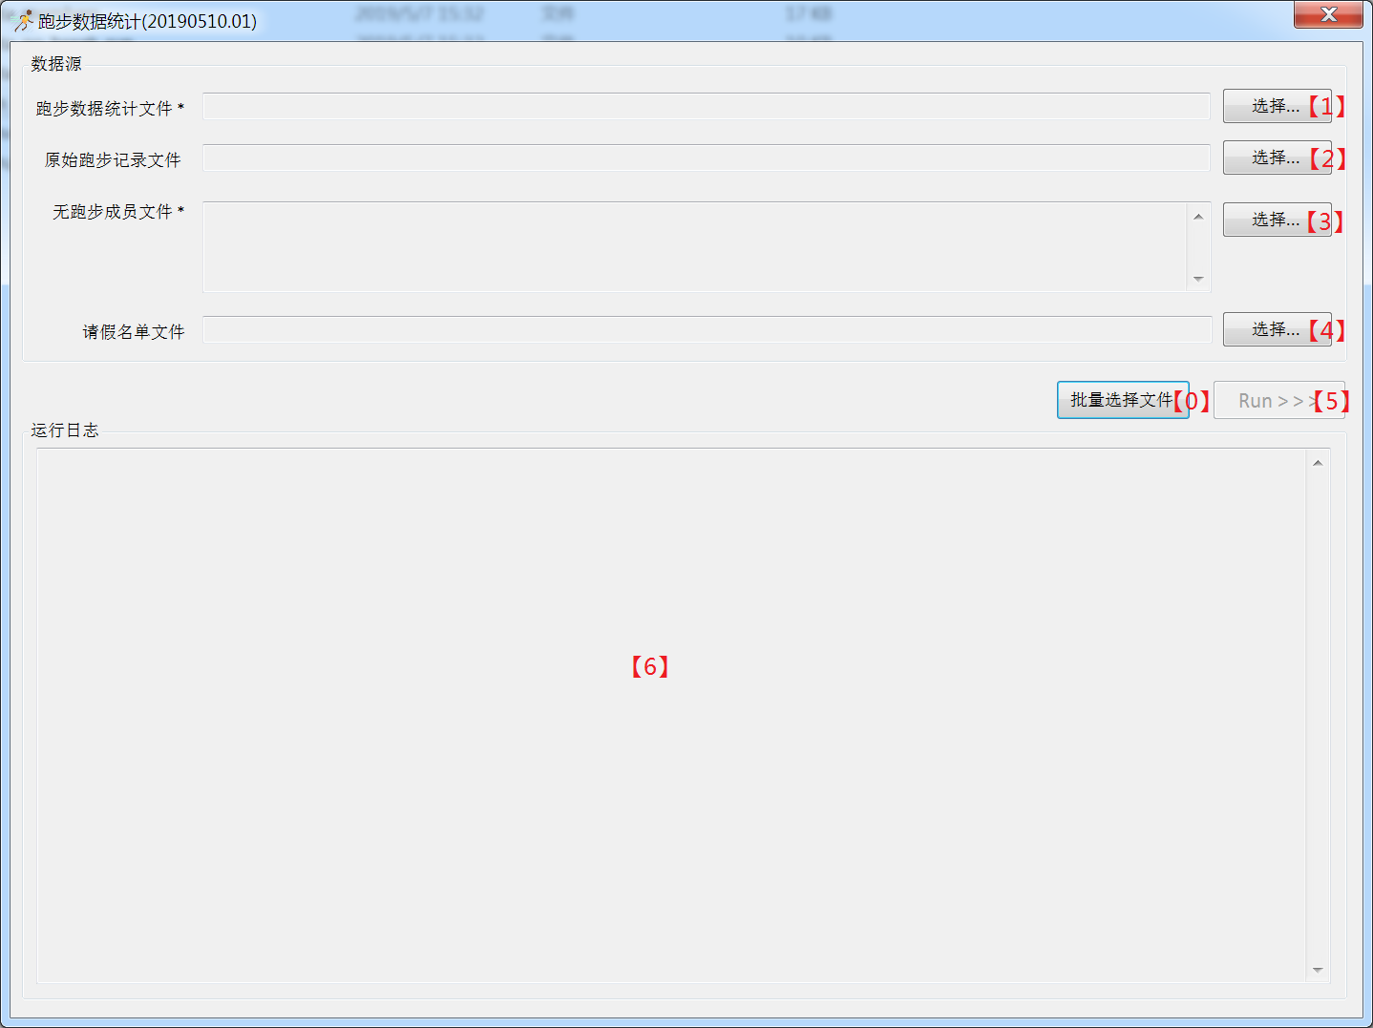

* 点按钮**【0】**批量选择选择上一步准备的所有文件（按住“Ctrl”键一次选多个）。文件名包含“跑步数据统计”、“原始跑步记录”、“无跑步成员”和“请假”字眼的文件分别会自动填入以下几个文本框。如果自动填充成功，接下来4个“选择”按钮可以不用点了。
* 点按钮**【1】**选择上一步准备的“**跑步数据统计**”文件。
* 点按钮**【2】**选择上一步准备的“**原始跑步记录**”文件。
* 点按钮**【3】**选择上一步准备的“**无跑步成员**”文件。按住“Ctrl”键一次选多个分队的文件。
* 如果有请假名单文件，点按钮**【4】**选择上一步准备的“**请假名单**”文件。
* 文件选择好之后，**请检查以上文件都选择无误**。点按钮**【5】，**不出意外，报表就出来了。
* 如果不幸出了意外，把**【6】**运行日志框中的文字复制发给我。